Rapport SAE 2.03
Installation de services réseau
BERLUREAU Nathan Année 1 Groupe 2B
IUT DU LIMOUSIN | Département Informatique

Table des matières

1ère Partie : Rappel du sujet
1. Glossaire
2. Rappel du sujet

2nd Partie : Analyse du problème et de l’architecture présentée
1. Analyse théorique de l’exercice

3ème Partie : Configuration précise sur chaque machines

Glossaire :

Pour ce qui est du glossaire, nous avons mis ces éléments qui nous semblait important :

DHCP ( Dynamic Host Configuration Protocol) est un protocole effectué à la couche application (7), utilisé pour attribuer automatiquement les adresses IP et les autres paramètres de configuration réseau aux dispositifs connectés à un réseau informatique.

Kathara est une plateforme de virtualisation réseau utilisée dans le domaine des réseaux informatiques. Elle permet de créer des topologies de réseau complexes et de simuler des environnements réseau pour des fins d'apprentissage, de développement et de test.

SSH (Secure Shell), est un protocole de communication (utilisé à la couche 7 du modèle OSI), sécurisé largement utilisé pour se connecter à des systèmes distants et exécuter des commandes à distance.

DNS (Domain Name System) utilisé à la couche 7 du modèle OSI, est un système essentiel sur Internet qui permet de traduire les noms de domaine compréhensibles par les humains en adresses IP, qui sont les identifiants numériques des dispositifs connectés au réseau. Il sert principalement à faciliter la communication entre les utilisateurs et les serveurs sur Internet.

FTP (File Transfer Protocol) est un protocole réseau standard utilisé pour transférer des fichiers entre un client et un serveur sur un réseau informatique. Il permet le téléchargement et le téléversement de fichiers, ainsi que d'autres opérations de gestion de fichiers.

SFTP (SSH File Transfer Protocol) est une version sécurisée du protocole FTP qui utilise le protocole SSH pour fournir un canal sécurisé. Il assure une protection accrue lors du transfert de fichiers en cryptant les données échangées entre le client et le serveur.

Wireshark est un logiciel d'analyse de protocole réseau il permet de capturer, d'analyser et de visualiser le trafic réseau en temps réel.

CIDR définit la partie réseau et le nombre de machine pouvant être présente sur ce réseau

Rappel du sujet :

Dans cette SAE, il nous était demandé de configurer une infrastructure interne privée.
Il y a avait 3 zones à mettre en place, une « zone personnel » pour les développeurs et une « zone clients » qui permettra au futurs clients l’accès au réseau lorsqu’ils visiteront l’entreprise. On devait donc diviser la plage d’adresse qui nous était donné pour que au moins 289 adresses machines soient utilisé dans la zone personnel et au moins 700 adresses machines pour la zone client. Bien sur l’entreprise demande en plus 2 plages d’adresses supplémentaires pour s’occuper de connecter les routeurs entre eux et de configurer les machines de la zones serveurs.

On nous donnes ensuite un schéma qui représente l’architecture souhaitant être installé :

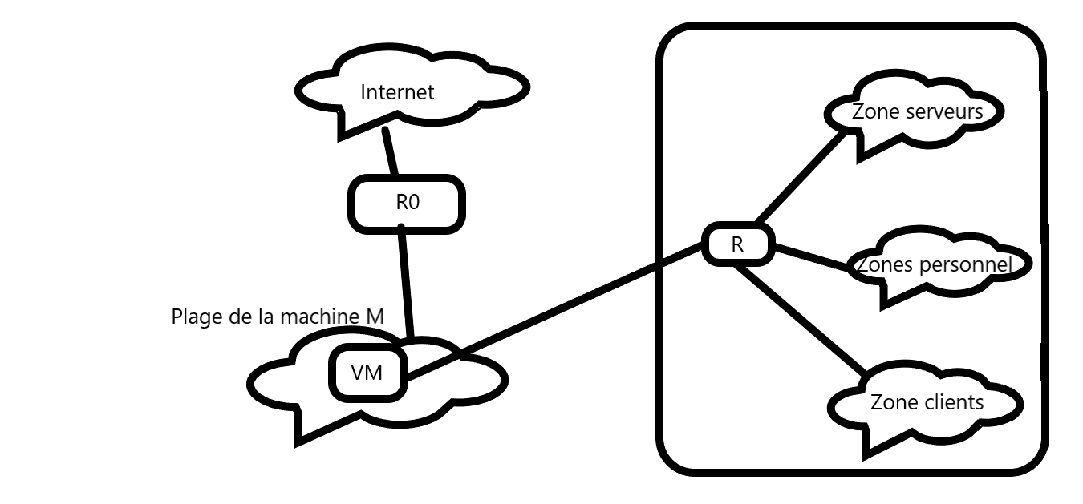
Ensuite il nous était demandé plusieurs choses en fonctions des différentes zones de travail,
- Dans la zone serveurs on devait configurer une machine SF qui possède la première adresse de la zone et son routeur R_S qui permet de relier cette zone à R (et donc au autre zone et à internet).

- Dans la zone personnel, 3 machines devront être configuré, Pca Pcb et R_P, Pca recevra la première adresse du réseau et Pcb la deuxième en plus de pouvoir échanger des fichiers à SF de manière sécurisé et de pouvoir être joins depuis n’importe qu’elle machine du réseau, R_P lui prendra la dernière adresse de la plage.

Dans la dernière zone, la zone client ; les machines Pcd et Pcc devront recevoir leur adresse de manière dynamique par l’intermédiaire de R_C qui lui aura une configuration pérenne et sera aussi le routeur qui servira de serveur DHCP pour les machines du réseau.

Analyse du problème et de l’architecture présentée

Pour ce problème on avait le sujet 4, ou la valeur de m₁ était 289, celle de m₂ était 700 et celle de m₃ était de 450. Pour ce qui est de la plage d’adresse celle donné était 172.15.96.0/21.
Pour répartir les adresses réseaux j’ai utilisé un schéma pour rediviser l’adresse de base en passant de d’un CIDR de /21 à /22 jusqu’à /26.
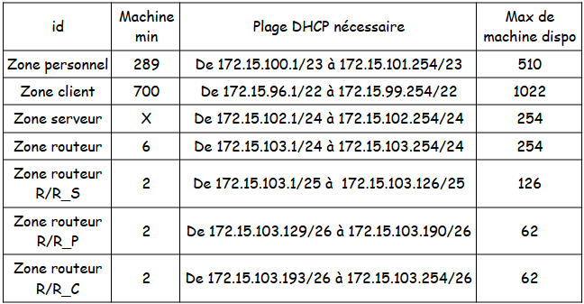

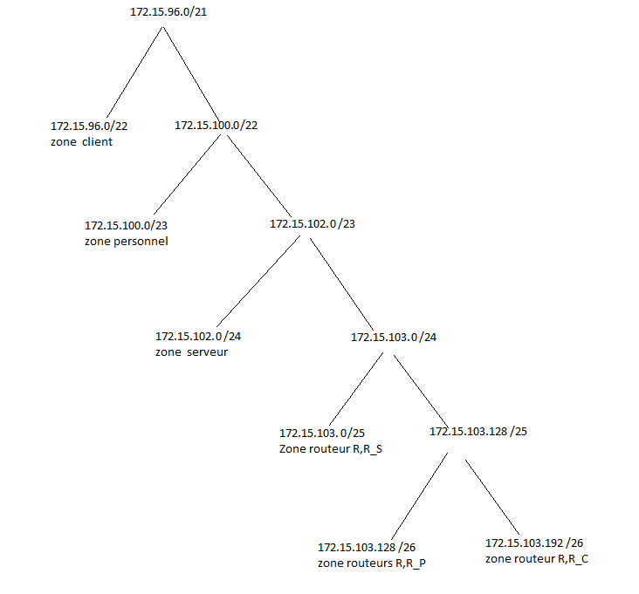
Le schéma des divisions peut être représenté comme ci-dessous :

En faisant une décomposition telle quelle on arrive à mettre le bon nombre de machines dans chaque réseau.
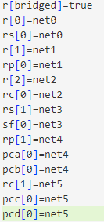

Le fichier lab.conf est comme ci-joint:

Pour ce qui est de l’affectation des adresses IP :
SF : 172.15.102.1, la première adresse du réseau de la zone serveurs.
R_S : 172.15.102.254 sur eth1 qui sera dans la zone serveurs
et 172.15.103.2 sur eth0 qui sera connecté à R.
PCA : 172.15.100.1, la première adresse du réseau de la zone personnel.
PCB : 172.15.100.2, la deuxième adresse du réseau de la zone personnel.
R_P : 172.15.101.254 sur eth1 la dernière adresse du réseau de la zone personnel
et 172.15.103.130 sur eth0 qui sera connecté à R.
PCC et PCD : qui reçoivent leur adresse de manière dynamique via le serveurs DHCP sur R_C
R_C : 172.15.99.254 sur eth1 qui sera dans la zone clients
et 172.15.103.194 sur eth0 qui sera connecté à R.

Pour finir il y aura la machine R :
sur eth0 : 172.15.103.1 qui sera connecté à R_S
sur eth1 : 172.15.103.129 qui sera connecté à R_P
sur eth2 : 172.15.103.193 qui sera connecté à R_C
sur eth3 : qui sera le BRIDGED et permettra d’accéder à internet

Configuration précise sur chaque machines

Dans cette partie on expliquera nos choix et notre logique derrière chaque configuration de chaque machine.
Pour ce qui est de la logique global, on a utilisé les fichier interfaces, le /shared ainsi que les fichiers .startup qui nous permettrons de récupérer les informations directement depuis un fichier partagé.

Pour ce qui est des machines SF, PCA et PCB la configuration est quasiment la même.
Dans un premier temps on crée le fichier interfaces de la machines de la manière suivante :

La création de l’interface de loopback, puis l’affectation de l’adresse IP sur eth0 ainsi que la route à prendre lors d’un échange avec une autre machine via le « gateway ».
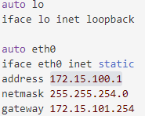
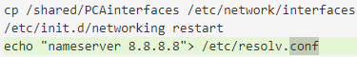
Ensuite on utilise le .startup pour déplacer ce fichier au bonne endroit, on démarre le protocole de la configuration pérenne et on ajoute le DNS dans le resolv.conf à l’aide d’un « echo » et d’une redirection.

Pour ce qui est des routeurs R_P et R_S on utilise aussi une configuration pérenne mais sur les quelles on va aussi précisé les routes à prendre pour chaque fichier.
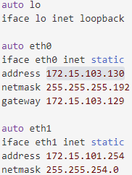

Ainsi que le startup qui est exactement le même que précédemment :
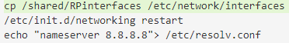

De leur côte, pour PCC et PCD comme il était demandé que leur adresse soit donné de manière dynamique via DHCP on change légèrement leur fichier interfaces pour spécifié un adressage dynamique :
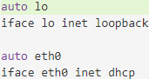
On changera aussi le .startup pour lui ajouter le fichier de configuration du DHCP (ifcfg-eth0) ainsi que l’ordre « dhclient » pour démarrer le DHCP sur la machine.

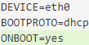
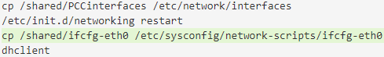
Fichier ifcfg-eth0 fichier .startup

Ensuite vient le routeur/serveur R_C qui lui va gérer le DHCP, la configuration du fichier dhcpd.conf est la suivante :
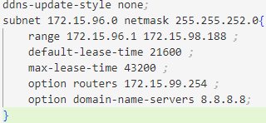
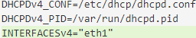
et le fichier isc-dhcp-server lui sera comme ça :

